Calcul différentiel et intégral pour les nuls
A l’attention des parents et grands-parents qui souhaitent aider (ou comprendre) leur progéniture.
Avant toute chose, un grand merci à Wikipedia…

Dérivée et intégrale : où les trouve-t-on ?
Il suffit pour cela de regarder le compteur de vitesse de sa voiture qui nous donne la dérivée de la distance par rapport au temps…
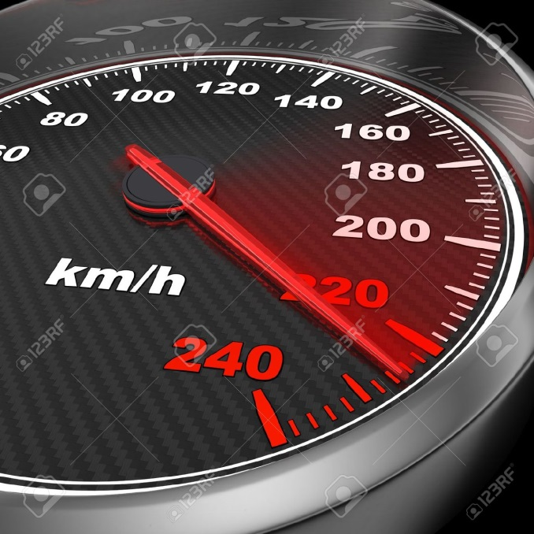
En fait, tout ce qui concerne la vitesse d’un phénomène fait intervenir la notion de dérivée. Quant à l’accélération, c’est la dérivée de la vitesse…
Et le calcul intégral me direz-vous ? C’est le processus inverse. Dans les smartphones, il y a ce qu’on appelle un accéléromètre et c’est, en partie, ce qui permet de calculer la distance parcourue lorsqu’on marche sans activer le GPS.
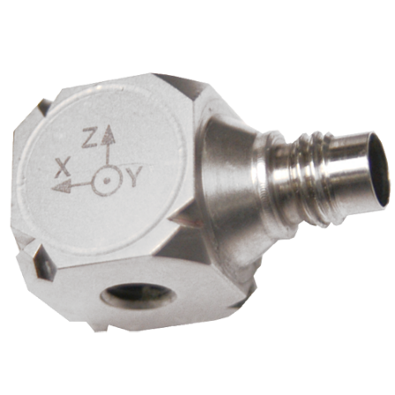
C’est un peu moins visible…
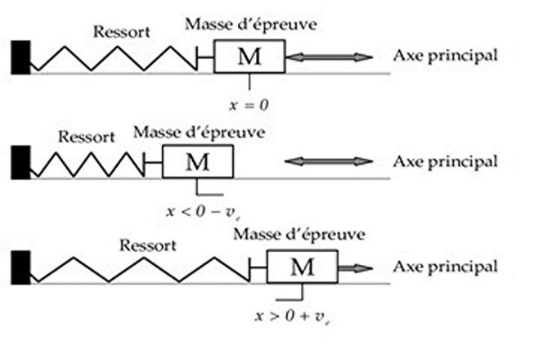
Le principe de l’accéléromètre.

Qui sont les responsables ?
En premier, on peut citer l’homme à qui on doit la poussée et qui est célèbre par son Eurêka qu’il aurait, selon les témoins, crié dans la rue en sortant tout nu de son bain…
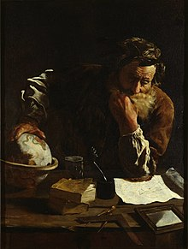
Vous avez tous reconnu Archimède… Il porte en lui le lourd fardeau d’être le précurseur du calcul infinitésimal.
https://fr.wikipedia.org/wiki/Archim%C3%A8de
Voici comment les anciens calculaient le volume d’une pyramide :
Ils découpaient la pyramide en n morceaux pour obtenir ce qui correspond à une pyramide à degrés
Comme à Saqqara
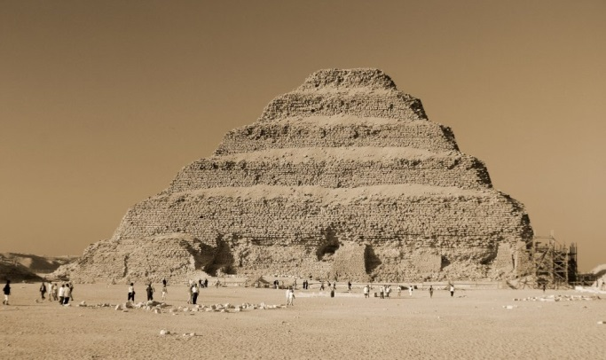
Là, j’ai retourné la pyramide pour simplifier les calculs.
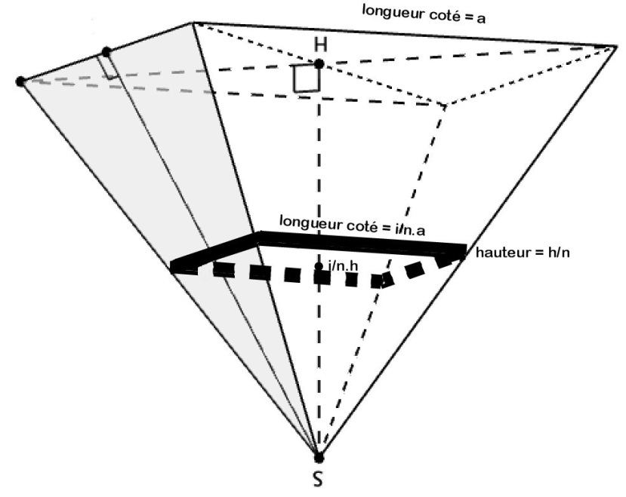
On saucissonne cette pyramide en $n$ morceaux et on approche son volume par une succession de « carrés épais » de côté $i/n.a$ et de hauteur $h/n$. Le volume obtenu vaut alors
${\left(\frac{i}{n}.a\right)}^{2}.\frac{h}{n}=\frac{i²}{n^3}.a²h$.
On fait la somme des volumes de tous ces carrés (âmes sensibles, s’abstenir) :
$$\left(\frac{1}{n^{3}}+\frac{2^{2}}{n^{3}}+…+\frac{n^{2}}{n^{3}}\right).a²h=\frac{n(n+1)(2n+1)}{6n^{3}}.a²h$$
Et en prenant $n$ très grand, on arrive à la formule $a²h/3$ ce qui se dit en français :
Le volume d’une pyramide est égal au tiers de l’aire de la base multiplié par la hauteur.
En fait, ce calcul peut être simplifié grâce à la notion d’intégrale…
Il a fallu attendre le 17ième siècle avec Fermat et sa méthode des tangentes, violemment critiquée à tort par Descartes, pour voir réapparaître ce fameux calcul…
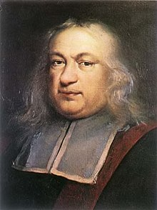
Fermat
https://fr.wikipedia.org/wiki/Pierre_de_Fermat
Newton (en 1669) développe la théorie des fluxions.
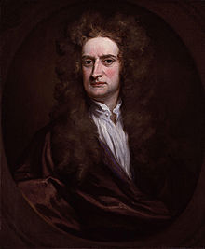
Newton
https://fr.wikipedia.org/wiki/Isaac_Newton
Leibniz, philosophe, parle sans complexe de quantités infinitésimales et utilise pour ceci la notation $dx$ pour désigner un accroissement infiniment petit de la variable x. Il note $dy/dx$ le rapport des accroissements infinitésimaux de y et de x. Si y est fonction d’x : $y=f(x)$, alors il a aussi introduit la notation $\frac{dy}{dx}=f^{'}\left(x\right).$
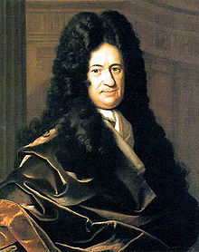
Leibniz
https://fr.wikipedia.org/wiki/Gottfried_Wilhelm_Leibniz
Il y a eu de nombreuses critiques car on reprochait à cette méthode de faire une division de 0 par 0. Il y fallu attendre le 19^{ième} siècle pour qu’on donne une formulation rigoureuse avec la notion de limite. Le 20^{ième} siècle quant à lui a apporté une approche axiomatique de la notion d’infiniment petit avec l’Analyse Non Standard… Je vais quand même utiliser ces infiniments petits par la suite (sans la justification théorique heureusement) car elle sert beaucoup en Physique, en Biologie et ailleurs.
Pour en revenir à notre compteur de vitesse, on pourrait noter dl/dt la vitesse instantanée (celle aussi que peut mesurer la maréchaussée), où l désigne la distance parcourue et t le temps.
C’est aussi Leibniz, le même tortionnaire qui réalise le fondement de la théorie de l’intégration.
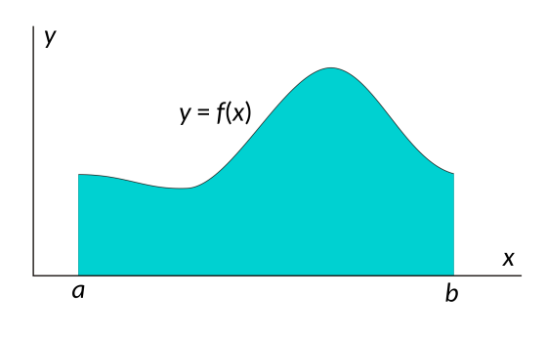
Ce qu’il note $\int_{a}^{b}{f\left(x\right)dx}$ et qui désigne l’aire délimitée par la courbe d’équation $y=f(x)$ et l’axe des x. Le symbole correspond à un S allongé, S pour somme.
Là aussi, avec un accéléromètre, en intégrant deux fois l’accélération, on peut calculer la distance parcourue.
- Le théorème fondamental
Quand j’étais lycéen, je me suis posé cette question : comment se fait-il qu’il y ait un lien entre le calcul d’aire et le calcul de dérivée ???
La réponse est dans le théorème fondamental :
https://fr.wikipedia.org/wiki/Th%C3%A9or%C3%A8me_fondamental_de_l%27analyse
En effet, si on pose $F\left(x\right)=\int_{a}^{x}{f\left(t\right)dt}$ alors, sous certaines conditions, $F^{'}\left(x\right)=f\left(x\right).$
On dit que $F$ est une primitive de $f.$
C’est ce résultat qui a permis des simplifications spectaculaires dans les calculs d’aire et de volume.
Les équations différentielles : on va voir dans le chapitre suivant comment modéliser un phénomène avec une équation différentielle, i.e. une équation où figurent une fonction et sa dérivée.
- A quoi ça peut servir ?
On pourrait laisser ces joujoux aux mathématiciens et retourner à nos occupations diverses mais (mal)heureusement, le calcul différentiel est essentiel à toutes les sciences et se retrouve par ricochet dans notre vie de tous les jours (attentions aux vitesses excessives !).
On peut rechercher le maximum d’une fonction en cherchant les valeurs où sa dérivée s’annule.
On veut savoir, parmi les rectangles de périmètre donné $p$, celui qui délimite l’aire maximum (vous avez peut-être une petite idée).
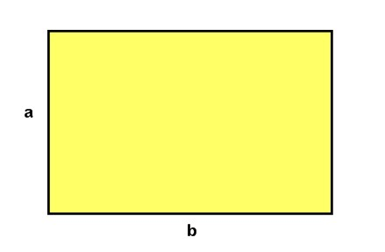
On a ici $a+b=\frac{p}{2}$, l’aire du rectangle vaut $ab=a\left(\frac{p}{2}-a\right)=f\left(a\right).$ On représente la fonction $f$ ci-dessous et, en cherchant la valeur pour laquelle la dérivée s’annule, on trouve que le maximum cherché est obtenu pour $a=p/4$ ce qui donne bien sûr un carré.
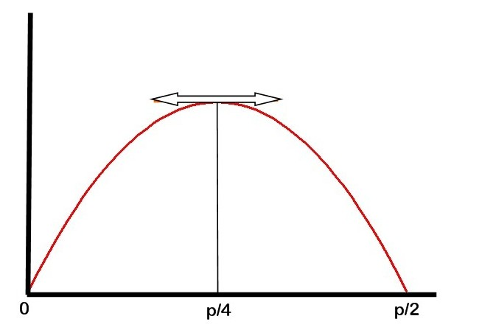
On pouvait dans ce cas faire autrement et si le calcul différentiel se limitait à ce genre d’applications, on n’en parlerait plus depuis longtemps…
PS : le meilleur résultat, pour un périmètre donné avec une courbe fermée, est obtenu par le cercle mais la démonstration est un peu plus technique.
Quelques exemples où on utilise les infiniments petits :
1 - Refroidissement d’une tasse de thé :
On part du principe que la vitesse de refroidissement de la température du thé est proportionnelle à la différence de la température du thé avec la température extérieure. On prend pour simplifier les notations $T_{0}=100°$ température de l’eau que l’on verse (attention toutefois : thé bouillu=thé foutu…) et 0° comme température extérieure.
Si $C$ est le coefficient de proportionnalité, $t$ désigne le temps et $dt$ un accroissement infinitésimal du temps
On dresse alors le tableau suivant :
 | Instant t | Instant $t+dt$
Température du thé | $$T(t)$$ | $$T(t)-C.T(t)dt$$

On fait la différence des deux cases ce qui donne
$$dT\left(t\right)=-C.T\left(t\right)dt$$
En intégrant cette équation, on trouve $T\left(t\right)=T_{0}e^{-Ct}$ ce que l’on peut représenter ainsi :
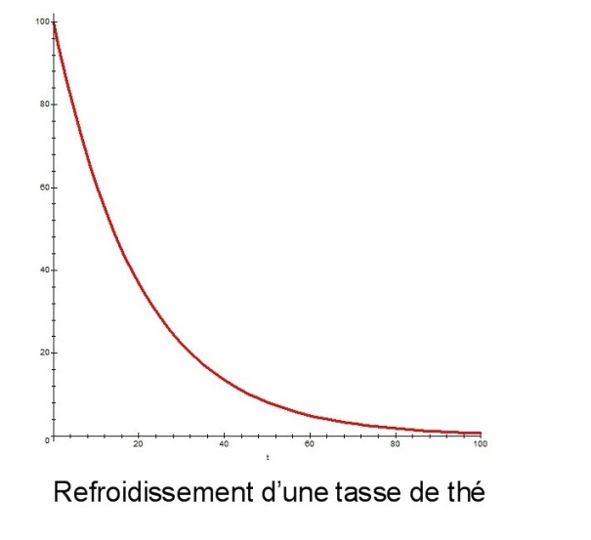
On retrouve la même loi en ce qui concerne la désintégration radioactive, la pression atmosphérique en fonction de l’altitude.
2 - Concentration d’une intraveineuse en fonction du temps.
Si vous avez bien suivi la précédente démonstration, voici comment on peut modéliser la concentration d’un produit injecté dans le sang en fonction du temps.
Commençons par un premier modèle ($C_{0}$ désigne la concentration initiale).
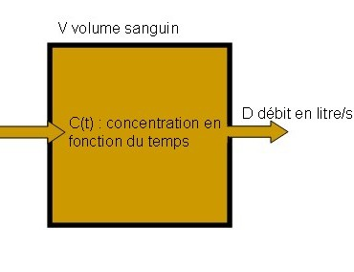
On procède comme pour la tasse de thé :
 | Instant $t$ | Instant $t+dt$
Produit | $$C(t).V$$ | $$C\left(t\right).V-D.C\left(t\right)dt$$
Concentration | $$C(t)$$ | $$C\left(t\right)-\frac{D}{V}.C\left(t\right)dt$$
Cela mérite une petite explication :
A l’instant $t$ le produit dans le volume sanguin est égal à la concentration multipliée par le volume.
A l’instant $t+dt$ le il s’est échappé du volume sanguin une quantité égale au volume $D.dt$ multiplié par la concentration $C\left(t\right).$
Comme pour la tasse de thé, on a ainsi $dC\left(t\right)=-\frac{D}{V}.C\left(t\right)dt$ d’où la merveilleuse équation différentielle
$$C^{'}\left(t\right)=-\frac{D}{V}.C(t)$$
Que l’on résout comme pour le thé : $C\left(t\right)=C_{0}exp⁡(-\frac{D}{V}.t)$.
Le modèle n’est pas bon pour une intramusculaire. On recommence alors, après mûre réflexion, voici un nouveau modèle :
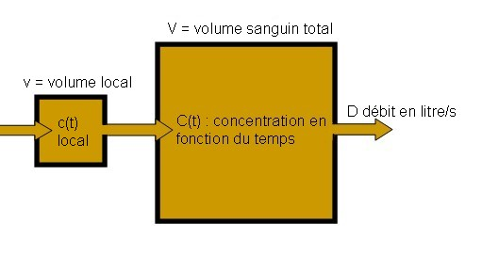
En effet, lorsqu’on injecte un produit en intramusculaire, il ne se répand pas instantanément dans tout le volume sanguin, il faut distinguer le modèle local (étude précédente) et ce qui nous intéresse dans la réalité, ce qui se passe à l’échelle de l’organisme. L’équation précédente est quand même valable pour le volume local, on a (en remplaçant certaines majuscules par des minuscules) :
$c\left(t\right)=C_{0}exp⁡(-\frac{D}{v}.t)$.
On refait alors un tableau :
 | Instant $t$ | Instant $t+dt$
Produit global | $$C\left(t\right).V$$ | $$C\left(t\right).V-D.C\left(t\right)dt+D.c\left(t\right)dt$$
Concentration | $$C(t)$$ | $$C\left(t\right)-\frac{D}{V}.C\left(t\right)+\frac{D}{V}.c\left(t\right)dt$$
Là encore, cela mérite un éclaircissement : à chaque instant, il sort (à droite du schéma) du volume sanguin total $D.C\left(t\right)dt$ comme dans le premier modèle mais il rentre par la gauche $D.c\left(t\right)dt$ venant du volume local. Bilan des courses : $dC\left(t\right)=-\frac{D}{V}.C\left(t\right)dt+\frac{D}{V}.c\left(t\right)dt.$ On obtient une équation différentielle encore plus merveilleuse (on connaît $c\left(t\right)=C_{0}\exp\left(-\frac{D}{v}.t\right)$ ) :
$C^{'}\left(t\right)=-\frac{D}{V}.C\left(t\right)+\frac{D}{V}.C_{0}exp⁡(-\frac{D}{v}.t)$.
Avec $C\left(0\right)=0$, la résolution (que je vous épargne…) donne
$$C\left(t\right)=\frac{C_{0}.v}{V-v}(\exp\left(-\frac{D}{V}.t\right)-\exp\left(-\frac{D}{v}.t\right))$$
Et, en traçant la courbe, on trouve le dessin suivant
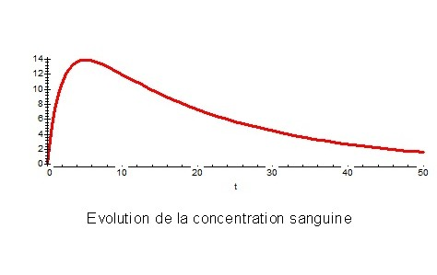
Ceci correspond à ce qu’on peut trouver sur Internet, notamment à l’adresse
https://pharmacomedicale.org/pharmacologie/pharmacocinetique/38-parametres-pharmacocinetiques
OUF !
Vous pouvez aller, pour de plus amples informations, consulter le site
https://pharmacomedicale.org/images/cnpm/desc/J_ALEXANDRE_Notions_PK_de_base.pdf
où vous trouverez notamment le schéma suivant
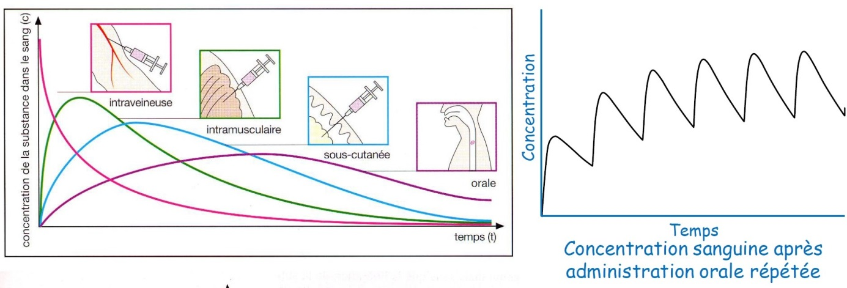

3 - Le modèle de James Lovelock, l’hypothèse Gaia ou la planète des marguerites
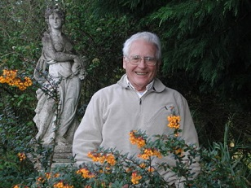
https://fr.wikipedia.org/wiki/James_Lovelock
Lovelock en 1994 a créé un modèle qu’il appelle « Daisyworld » (monde des marguerites) car il utilise une planète imaginaire peuplée de pâquerettes claires et d'autres sombres entrant en compétition pour conquérir l'espace, et contribuant se faisant à réguler la température de cette planète imaginaire. Les pâquerettes de couleur noire absorbent les calories solaires. Elles sont donc plus tolérantes au froid et couvrent l'espace quand il fait froid. Puis après un certain temps, leur albédo réchauffe le milieu au point que les pâquerettes blanches deviennent plus compétitives, mais en couvrant le sol elles augmentent l'albédo et refroidissent donc la planète, ce qui va à nouveau favoriser les pâquerettes noires, etc…
NB : Daisy est bien la femme de Donald (mais il ne faut pas se Trumper !).
PS : j’ai écrit ce texte avant les élections américaines…
https://fr.wikipedia.org/wiki/Daisyworld
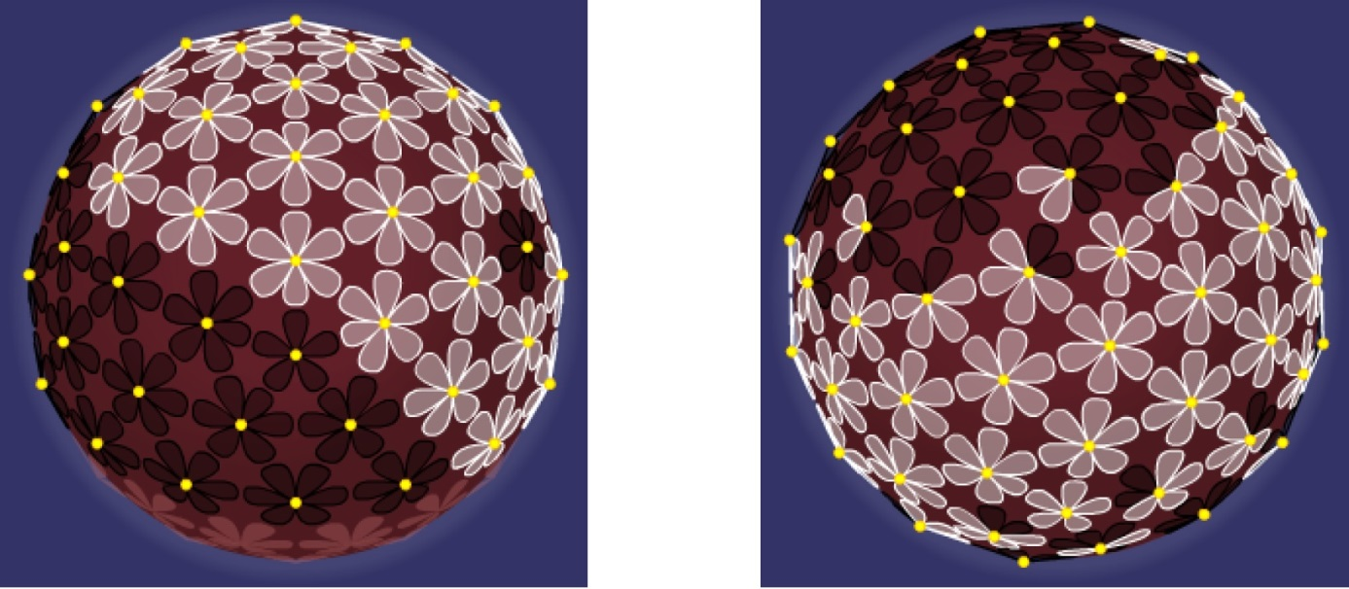
Les équations qui régissent le système (pour les initiés) font effectivement intervenir le calcul différentiel :
$$\frac{{dα}_{b}}{d t}=α_{b}.\left(α_{s}.β\left(T_{b}\right)-γ\right)$$
$$\frac{{dα}_{n}}{d t}=α_{n}.(α_{s}.β\left(T_{n}\right)-γ)$$
Où
$α_{b}$ désigne la proportion de pâquerettes blanches (d’où l’indice b),
$α_{n}$désigne la proportion de pâquerettes noires et
$α_{s}$ représente le sol nu avec $α_{b}+α_{n}+α_{s}=1$.
β est le taux de croissance,
γ le taux de mortalité,
$T_{b}$ la température ressentie par les pâquerettes blanches,
$T_{n}$ la température ressentie par les pâquerettes noires
Avec les formules suivantes
$β(T_{b}$)=$1-k(T_{b}$-$T_{opt}$)² si |$T_{b}$-$T_{opt}$|<$\frac{1}{\sqrt{2}}$ et $β(T_{b}$)=0 sinon, même chose pour $β(T_{n}$).
$T_{opt}$ étant la température de croissance optimale des pâquerettes.
Cela est quand même très compliqué et pourtant c’est de l’écologie élémentaire…
4 - Le modèle Proie-Prédateur.
https://fr.wikipedia.org/wiki/%C3%89quations_de_pr%C3%A9dation_de_Lotka-Volterra
Les équations de prédation de Lotka-Volterra ont été proposées indépendamment par deux mathématiciens, Alfred James Lotka et Vito Volterra. L’idée est la suivante :
On imagine un pays où vivent deux populations, d’un côté les proies (par exemple des brebis) et de l’autre des prédateurs (on va prendre les méchants loups). S’il y a beaucoup de brebis, les loups n’ont que l’embarras du choix, ils se multiplie à grande vitesse et mangent beaucoup de brebis. Le problème est que les brebis deviennent rares ce qui entraîne la mort de faim d’un grand nombre de loup. Les brebis peuvent alors se multiplier et devenir nombreuses ce qui nous ramène à la première situation. La formulation mathématique nous donne les équations suivantes :
Equation des proies : $\frac{dx}{dt}=α.x\left(t\right)-β.x\left(t\right).y(t)$
Les proies sont supposées avoir une source illimitée de nourriture et se reproduire exponentiellement si elles ne sont soumises à aucune prédation ; cette croissance exponentielle est représentée dans l'équation ci-dessus par le terme $αα.x(t)$. Le taux de prédation sur les proies est supposé proportionnel à la fréquence de rencontre entre les prédateurs et les proies ; il est représenté ci-dessus par $ββ.x\left(t\right).y(t)$. Si l'un des termes ou est nul, alors il ne peut y avoir aucune prédation.
Equation des prédateurs : $\frac{dy}{dt}=δ.x\left(t\right).y(t)-γ.y(t)$
Dans cette équation, $δ.x\left(t\right).y(t)$ représente la croissance de la population prédatrice. (Notons la similarité avec le taux de prédation ; cependant, une constante différente est utilisée car la vitesse à laquelle la population des prédateurs augmente n'est pas nécessairement égale à celle à laquelle il consomme la proie). De plus, $γ.y\left(t\right)$ représente la mort naturelle des prédateurs ; c'est une décroissance exponentielle. L'équation représente donc la variation de la population de prédateurs en tant que croissance de cette population, diminuée du nombre de morts naturelles.
On obtient alors ce genre de courbes
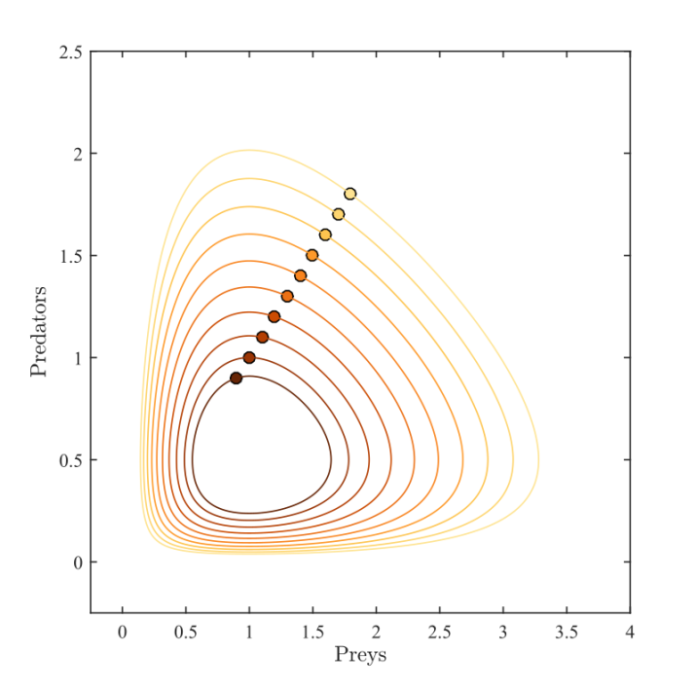
Ceci illustre le fait que l’évolution des populations est cyclique lorsqu’il n’y a pas de phénomène perturbateur…
Là encore, c’est de l’écologie élémentaire…
5 - Circuit RLC et réglage des fréquences radio et TV
Lorsqu’on écoute la radio et que l’on veut changer de fréquence, on utilise un circuit RLC
Voir http://www.tangentex.com/CircuitAccord.htm
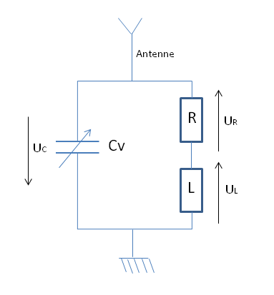
U avec les indices désigne la différence de potentiel (en Volt) et on montre en électricité qu’on a l’équation différentielle suivante
$$LC_{V}\frac{d²U_{C}}{dt²}+RC_{V}\frac{dU_{C}}{dt}+U_{C}=E$$
Où $C_{V}$ désigne la capacité que l’on fait varier pour avoir sa station préférée, $L$ désigne l’inductance (mot barbare) du circuit, $R$ la résistance du circuit et $E$ le signal reçu.
L’accord sur la fréquence utilise le phénomène de résonance, la même chose que lorsque l’on pousse son petit enfant sur une balançoire….
https://fr.wikipedia.org/wiki/Circuit_RLC
que l’on peut visualiser sur un graphique :
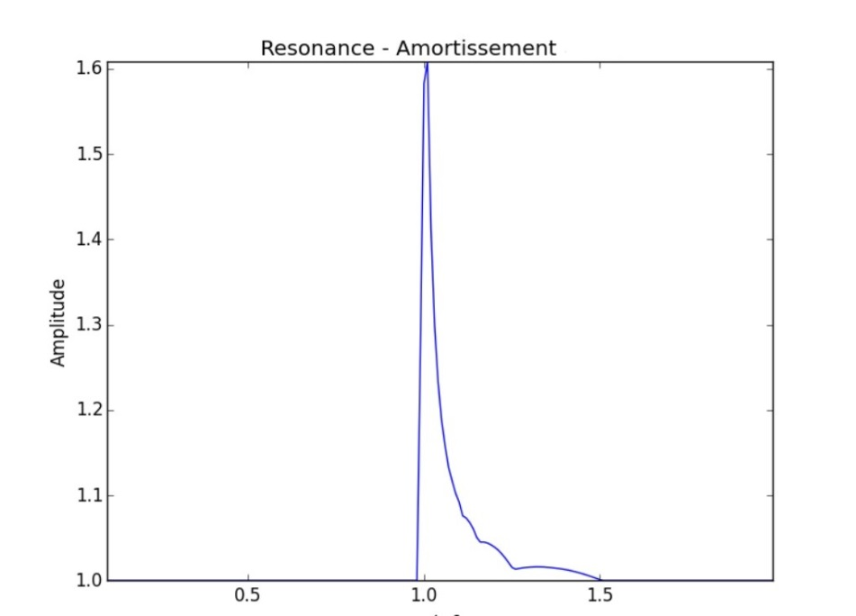
6 - Optimisation
Le transport optimal
http://images.math.cnrs.fr/pdf2004/Villani.pdf
Comme je pense qu’il n’y a pas de transporteur parmi vous, je vais faire l’impasse (c’est l’une des marottes de notre Cédric national).
7 - Modélisation d’une pandémie
https://interstices.info/modeliser-la-propagation-dune-epidemie/
Le modèle de base est appelé SIR, où S désigne, au sein de la population concernée, les individus Sains (ou Susceptibles d’être infectés), I désigne ceux qui sont Infectés et R ceux qui sont Rétablis (Recovered en anglais) et ne peuvent plus être infectés, sous l’hypothèse, liée à ce premier modèle, qu’un individu guéri est définitivement immunisé. L’effectif de chacune de ces populations est évidemment variable dans le temps, modélisable de ce fait par une fonction de la variable indépendante t, le temps : S(t), I(t) et R(t). Si, au cours de la propagation de l’épidémie, l’effectif P de la population totale peut être considéré constant, on écrit :
S(t) + I(t) + R(t) = P
Ce système peut être représenté graphiquement par un ensemble de trois compartiments connectés par des flux d’individus qui passent de l’un à l’autre :
Une analogie peut être faite avec des réservoirs d’eau entre lesquels s’écoulent des flux. La valeur d’une variable d’état est la hauteur d’eau du réservoir correspondant.
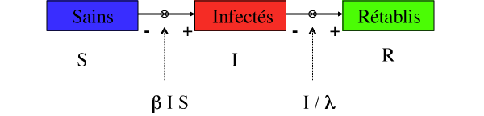 le mo
Diagramme des flux d’individus dans le modèle SIR.
Les valeurs des flux entre les réservoirs sont fonction des hauteurs d’eau, qui elles-mêmes varient sous l’effet de ces flux.
L’épidémie se propage par les contacts entre les individus infectés et les individus sains. Le nombre de ces contacts est proportionnel à S et à I, effectifs respectifs des populations d’individus sains et infectés. Les malades guérissent en moyenne au bout d’un temps λ ; ils sont alors immunisés et ne peuvent plus, ni infecter d’autres personnes, ni être réinfectés.
À chaque compartiment est associée une variable d’état : S, I et R. Il s’agit maintenant d’écrire un système d’équations différentielles qui relie la dérivée des fonctions, dS(t)/dt, dI(t)/dt et dR(t)/dt, aux fonctions elles-mêmes, S(t), I(t) et R(t). Les valeurs de S, I et R sont toujours positives et sans dimension. L’écriture de ce système différentiel s’inspire des formulations mathématiques de l’exemple du petit écosystème étudié précédemment, l’interaction de deux populations, de prédateurs et de proies.
La propagation de l’épidémie résulte des contacts contaminants entre les personnes infectées et les personnes saines. De façon similaire à la prédation dans le modèle brebis – loup, l’effectif des infectés s’accroît en fonction du nombre de contacts contaminants entre les individus infectés et les individus sains. Ce nombre est proportionnel à l’effectif de la population infectée et à l’effectif de la population saine, et donc au produit de ces deux effectifs I S.
On peut donc écrire :
$$\frac{d I}{d t}=βIS$$
$β$ I S est la mesure instantanée (comptée en individus par unité de temps) du flux, qui varie dans le temps, des individus qui passent du compartiment « Sains » au compartiment « Infectés ». Le paramètre $β$ > 0, appelé taux d’incidence, pourrait s’écrire sous la forme d’un produit de deux paramètres. La valeur du premier rend compte de la proportion des contacts effectifs entre une personne saine et une personne infectée, parmi tous ceux possibles pendant un intervalle de temps dt, soit I(t) S(t) (ce paramètre est relié à la densité de population, par exemple). La valeur du second paramètre rend compte de la probabilité qu’un tel contact transmette la maladie de la personne infectée à la personne saine (probabilité dépendante de la virulence de l’agent infectieux).
L’effectif de la population saine diminue symétriquement :
$$\frac{d S}{d t}=-βIS$$
Si un individu reste en moyenne malade λ jours, I / λ est, à tout instant, la mesure du flux d’individus qui guérissent, quittent donc le compartiment « Infectés », viennent s’accumuler dans le compartiment « Rétablis » et ne peuvent plus être contaminés, car immunisés. I / λ a pour dimension [temps⁻¹] ; ici son unité est jour⁻¹. L’équation différentielle qui régit l’évolution de l’effectif des infectés s’écrit :
$$\frac{d I}{d t}=βIS-\frac{I}{λ}$$
I / λ est la valeur instantanée du flux entre « Infectés » et « Rétablis ». L’effectif des rétablis s’accroît ainsi symétriquement du même flux de valeur I / λ des personnes guéries :
$$\frac{d R}{d t}=\frac{I}{λ}$$
Le modèle s’écrit donc :
$$\frac{d S}{d t}=-βIS, \frac{d I}{d t}=βIS-\frac{I}{λ}, \frac{d R}{d t}=\frac{I}{λ},$$
En additionnant ces trois équations membre à membre, on obtient
$$\frac{d S}{d t}+\frac{d I}{d t}+\frac{d R}{d t}=-βIS+βIS-\frac{I}{λ}+\frac{I}{λ}=0$$
ce qui est conforme au fait que l’effectif de la population P est constant, donc de dérivée nulle :
$$\frac{d S}{d t}+\frac{d I}{d t}+\frac{d R}{d t}=\frac{d (S+I+R)}{d t}=\frac{d P}{d t}=0$$
Simulation du modèle
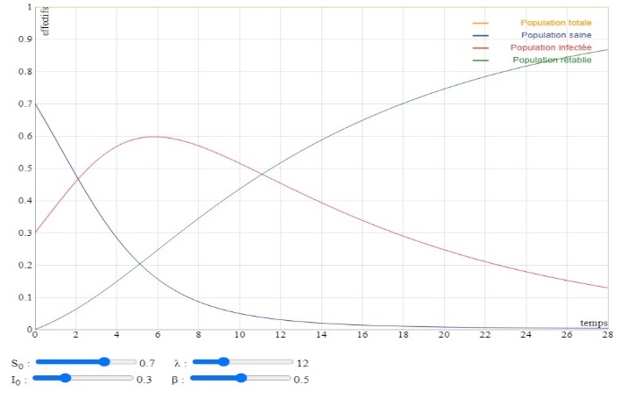
Ce modèle est en effet particulièrement simple, car il véhicule de très nombreuses hypothèses simplificatrices : pas de mortalité, qu’elle soit liée ou non à la maladie, brassage uniforme de la population, etc.
Mais il est possible de relâcher certaines de ces hypothèses, en les remplaçant par d’autres, moins simplificatrices, et de modifier le modèle en conséquence. Ainsi, un terme – μ I permet de prendre en compte la mortalité liée à la maladie, notée μ, dans l’équation différentielle qui régit l’évolution de l’effectif des infectés :
$$\frac{d I}{d t}=β I S-\frac{I}{λ}-μI$$
μ > 0 est un paramètre dont la valeur est proportionnelle à la virulence de l’agent contaminant.
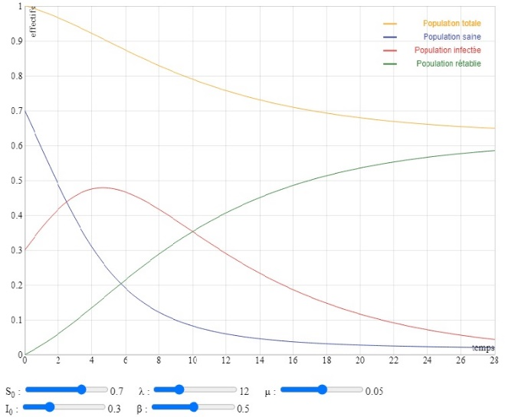
Un nouveau compartiment peut également être introduit pour prendre en compte le fait qu’un individu peut être contaminé sans être encore contagieux.
On introduit donc une quatrième variable d’état C, dont la valeur est l’effectif des individus dans cet état contaminé non contagieux. ν est la durée, en jours, de la période d’incubation.
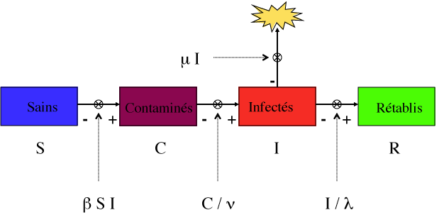
Le système devient :
$$\frac{d S}{d t}=-βIS, \frac{d C}{d t}=βIS-\frac{C}{v}$$
$$\frac{d I}{d t}=\frac{C}{v}-\frac{I}{λ}-μI, \frac{d R}{d t}=\frac{I}{λ}$$
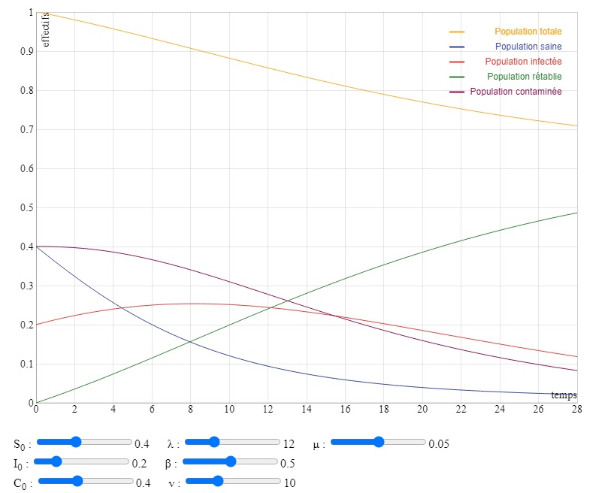
La complexité du modèle augmente ; il est de plus en plus difficile de prédire le comportement du système sans en lancer la simulation.
De la même manière, il est possible d’introduire un temps moyen d’immunisation τ au-delà duquel une personne est de nouveau susceptible d’être infectée et quitte donc la population des rétablis pour réintégrer celle des susceptibles. Le diagramme des variables d’état et des flux, puis le système différentiel, peuvent être modifiés pour tenir compte de cette nouvelle hypothèse de modélisation.

- Vers d’autres cieux.
Dérivées partielles et EDP :
On rencontre dans la nature des phénomènes qui dépendent de plusieurs variables. Quand on se déplace à la surface de la Terre, notre position est repérée par deux variables, la latitude et la longitude. Si on s’envole, il faut rajouter l’altitude.
Si on prend une fonction de 2 variables $f(x,y)$, on peut fixer la variable $y$ et étudier la dérivée de $f$ par rapport à $x$. On utilise alors la notation $\frac{∂f}{∂ x}(x,y)$. On peut en remettre une couche et dériver 2 fois par rapport à $x$, que l’on écrira $\frac{∂²f}{∂ x²}(x,y)$.
L’une des équations aux dérivées partielles les plus importantes (avec l’équation de Boltzmann chère à notre Cédric national) est l’équation de Navier-Stokes. Un peu difficile à comprendre mais qui peut servir à tapisser un mur par exemple :
https://sciencetonnante.wordpress.com/2014/03/03/la-mysterieuse-equation-de-navier-stokes/
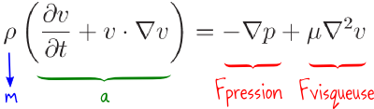
Ici $v$ est le champ de vitesse, $p$ est la pression, ρ la masse volumique du fluide et μ sa viscosité.
Vous retrouvez cette équation en mécanique des fluides, lorsque vous faites une mayonnaise avec de l’huile d’olive, lorsque vous prenez un avion ou quand vous regardez les prévisions météo. Le gros problème avec ces dernières c’est le terme $v.∇v$ qui est non linéaire et qui est responsable du fameux effet papillon et justifie (ou pas) parfois les prévisions fausses…
Analyse non standard (ANS):
https://fr.wikipedia.org/wiki/Analyse_non_standard
Les Physiciens, les Biologistes, les Pharmaciens, les Médecins et d’autres utilisent sans vergogne l’écriture $dx$ pour désigner un infiniment petit mais cela n’avait pas de justification axiomatique avant Abraham Robinson en 1961 retoquée en 1977 par Edward Nelson. C’est de la logique mathématique assez abstraite, je ne m’étendrai pas là-dessus. On montre ainsi l’existence d’entiers infiniments grands, puis de nombres infiniments petits et le tour est joué…
On peut reprendre à l’aide de cette théorie les notions de dérivée et d’intégrale dont la formulation devient plus simple (à condition d’avoir avalé la pilule de l’ANS).
La généralisation de la notion d’intégrale :
Tout d’abord, un cocorico ! En effet, après des siècles d’utilisation de la notion d’intégrale avec une théorie qui n’était pas parfaite, il a fallu attendre Henri Lebesgue en 1902 pour avoir en mains une nouvelle présentation de l’intégrale. Cela repose sur la théorie de la mesure mal cernée par des générations de mathématiciens et qui consiste tout simplement à savoir donner une longueur à une portion de droite.
.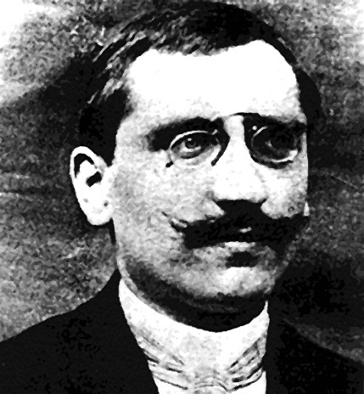
Je sais qu’il y en a parmi vous qui vont sortir un centimètre et se dire tout de suite qu’ils sont très fort en Maths. En fait, c’est un peu plus compliqué que ça
Prenons l’exemple de l’ensemble de Cantor
https://fr.wikipedia.org/wiki/Ensemble_de_Cantor
On prend un segment de droite, on lui enlève le tiers médian. (deuxième ligne ci-dessus). On recommence l’opération avec les deux morceaux qui nous restent. Puis, comme on trouve cela amusant, on continue et, avec une patience infinie, on arrive à un ensemble qui résiste à l’assaut du centimètre et là, on dit merci à Lebesgue car on vient de trouver un ensemble de mesure nulle !
Ce pauvre Cantor est soupçonné de bipolarité et on dit qu’il est mort en janvier 1918 à moitié fou et si on lui rend sa bipolarité, il devient complétement fou. Je laisse ce genre de commentaire à votre appréciation…
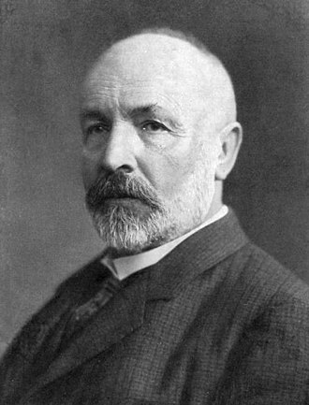
La théorie de l’intégrale de Lebesgue a permis le développement de la théorie des probabilités et nous a valu par exemple les intégrales stochastiques qui servent à plomber la bourse et qui sont partiellement responsables du crack boursier de 2008…
Les choses ont encore bougé avec l’intégrale de Kurweil-Henstock
https://fr.wikipedia.org/wiki/Int%C3%A9grale_de_Kurzweil-Henstock
Cette nouvelle approche a été développée de part et d’autre du rideau de fer à l’époque (les années 50), il y avait peu d’échange entre les mathématiciens qui résidaient de part et d’autre de ce rideau. Il est remarquable qu’il y ait eu cette convergence d’idée que je ne chercherai pas à développer ici. C’est pour montrer que, même des idées qui remontent à l’antiquité peuvent trouver une évolution importante de nos jours.
- Conclusion.
J’espère vous avoir intéressé par cette présentation de notions au combien abstraites mais qui, comme j’ai essayé de le montrer, se retrouvent dans les objets de tous les jours.
On peut passer en revue toutes les notions et applications du calcul différentiel et intégral.

